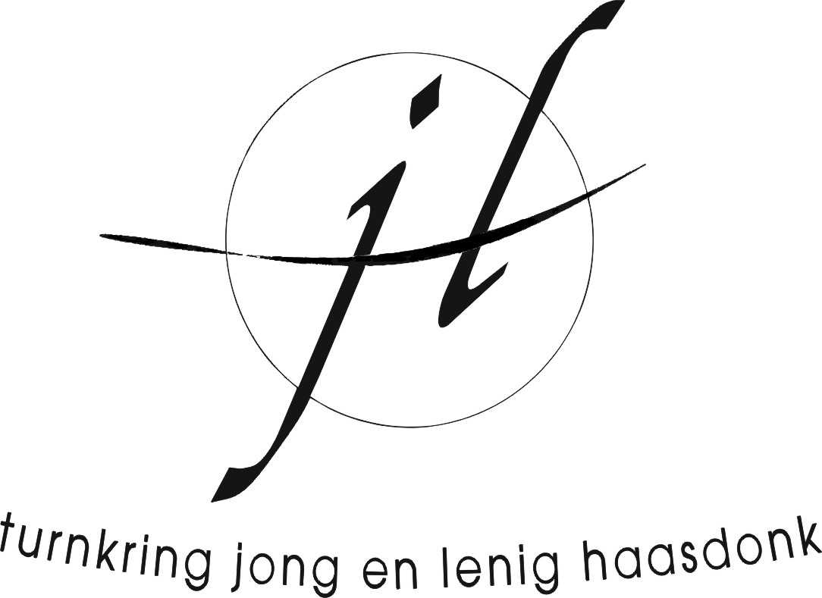 Turnkring : « JONG en LENIG » Haasdonk VZW

Missie en visie
Met turnkring "Jong en Lenig Haasdonk" wensen wij zoveel mogelijk jongeren en volwassenen op een actieve, aangename en kwaliteitsvolle manier te laten kennis maken met de dans- en turnsport. Voor jongeren die iets meer willen, bieden wij twee wedstrijddisciplines aan met name Tumbling en Mini-Trampoline. In beide disciplines streven wij voor de gymnast naar de hoogst haalbare resultaten.
Dit doen wij door op een gestructureerde manier onze groepen en lessen te organiseren. Binnen elke groep willen wij iedereen op de meest pedagogische en veilige manier scholen in de turntechnieken. Wij trachten dit te doen in een ontspannen en sportieve sfeer. Daarom hechten wij veel belang aan waarden als verdraagzaamheid, begrip, respect, solidariteit, samenwerking, vertrouwen en vriendschap.
Wij zijn een club waar de jeugd centraal staat, een club waar iedereen met veel plezier naartoe gaat, een club waar iedereen met veel respect voor elkaar zijn hobby kan beoefenen.
Naast onze sportieve doelstellingen willen wij ook op sociaal gebied als club naar buiten treden. Dit doen we door de jaarlijkse organisatie van enkele nevenactiviteiten zoals: onze ontmoetingsdag aan het begin van elk seizoen, onze Kaas- en Wijnavond in januari en de Turnshow die ook traditiegetrouw op het einde van elk seizoen staat geprogrammeerd.
Onze club werkt ook samen met een aantal scholen in het dorp: hierin wordt o.a. overleg gepleegd voor de aanwerving van leden. Een optreden van één van onze groepen tijdens het jaarlijks schoolfeest behoort ook steevast tot de mogelijkheden. De club stelt ook alles in het werk om samen met de gemeente een aantal activiteiten te organiseren: zo zijn we bvb een graag geziene gast op de Olympische Straat tijdens de Beverse Feesten.
Deze missie kan enkel worden behaald door goed bestuur aangevuld met een team van gekwalificeerde lesgevers. Bestuursleden en lesgevers krijgen steeds de kans om de nodige kennis te vergaren aan de hand van cursussen georganiseerd door bvb de gymfederatie. Via deze weg is de club verzekerd dat we steeds de beste en up-to-date scholing als bagage meenemen.
De accommodatie is voor de club een mooie troef: de lessen gaan door in onze sporthal Tassijns in Haasdonk. Onze gymnasten voor TU/MT maken elke week ook gebruik van de topsporthal ‘t Wit Zand te Melsele.
Verder dragen wij de onderlinge communicatie tussen bestuur, leiding, gymnasten en hun ouders hoog in het vaandel: via periodieke vergaderingen, briefjes, e-mail en website wordt de nodige info uitgewisseld. Teamgeest onder alle leden van de club is tevens een must tot het welslagen van onze missie.

